Математическая игра.
«Следствие ведут знатоки»
с использованием технологии ТРИЗ.

Цель: Учить соотносить цифру и количество предметов. Продолжать учить решать математические загадки. Закрепить знания о геометрических фигурах. Развивать творческое восприятие и мышление, связную речь и умение выражать мысли
Воспитывать навыки социализации, взаимодействия и командной работы.

Оборудование и материалы: набор цифр от 1до5 на каждую команду, числовой веер на каждого участника, черный ящик, цифры и картинки с разным количеством предметов. геометрические фигуры для демонстрации, плакаты для игры «Угадай, что загадала», плакаты для конкурса капитанов, муз колонка для музыкального сопровождения.

Ход.

Добрый день, дорогие гости.
Добро пожаловать на интеллектуальную игру «Что? Где? Когда?».
Встречайте наших знатоков. (Торжественно звучит музыкальная заставка к игре «Что, где, когда?».
Дети заходят в группу и выстраиваются полукругом перед игровыми столами. Добрый вечер!
- Сегодня мы проводим очень серьезную, ответственную игру. У нас будут соревноваться друг с другом две команды.
Команды будут выполнять различные задания.
В конце игры жюри подведет итог наших конкурсов!
А затем будет церемония награждения участников.
-Нашу игру будут оценивать жюри:

-А помогать нашим командам, поддерживать их, болеть за них будут наши гости-болельщики.
Наши команды «Знайки» и «Умники» - прошу подойти к столу и взять по бейджику
(Дети берут по бейджику и таким образом, делятся на команды.)

- Уважаемые игроки! Вы должны проявить эрудицию, сообразительность и смекалку, а также быть внимательными и дружными, чтобы прийти к победе.
Итак, мы начинаем игру.
1 задание (Выполняется командой)
(Звучит музыка «Гонг, вращение волчка»,
- Перед собой вы видите карточки с цифрами, ваша задача расставит правильно цифры от1до 5 (Расставляют на наборном полотне)
2 задание «Матем. загадки»
- Уважаемые знатоки перед вами веер с цифрами. Задание звучит так: Вы внимательно слушаете вопрос, а ответ показываете цифрой! Каждый индивидуально – чем больше правильных ответов, тем больше баллов зарабатывает команда.
сколько носов у трех котов?
-сколько ушей у двух мышей?
-сколько солнышек на небе?
-сколько огоньков у светофора?
- Сколько голов у Змей Горыныча?
-сколько колес у машины?
-сколько ног у воробья?
- сколько весенних месяцев?
3 задание «Найди пару» у одной команды- цифры, у другой картинки, по сигналу команды разбирают карточки и ищут себе пару (количество предметов = цифре)
Затем обмениваются карточками, и игра повторяется
Это задание не оценивается - динамическая пауза
4 задание «Черный ящик»
- Внимание черный ящик! (Под музыку ассистент вносит черный ящик)
- Уважаемые знатоки, вам необходимо угадать – что находится в черном ящике.
- Но задавать вы можете, только те вопросы, на которые я могу ответить «Да» или «Нет»
Игра «Да – нет ка»
- Каждая команда по очереди задает вопрос (геометрические фигуры) - побеждает та команда, которая догадалась первой! (в черном ящике – геометрические фигуры)

параллельно вывешивается плакат
5 задание “Угадай, что загадала” параллельно вывешивается плакат
- Уважаемые знатоки в этом задании вам необходимо, проявить смекалку – вы должны выслушав, описание, угадать свою геометрическую фигуру.
- Описание для команды «Знайки»
эта фигура расположена не с краю, она не самая большая, не красная и не зеленая, с 4- мя углами (квадрат)
- Описание для команды «Умники»
Эта фигура расположена не в центре, она не самая маленькая, не синяя и не красная, у нее нет углов (круг)

6 задание «Адвокаты- Прокуроры»
- Уважаемые знатоки – ваша задача рассказать сопернику, чем же ваша фигура лучше!
- Команда «Знайки» нам расскажет, чем квадрат лучше, интереснее чем круг.
- А команда «Умники» - пояснит чем лучшее, нужнее круг!
- Задание понятно?
- Чья команда готова привести свой аргумент?
7 задание «Конкурс капитанов»
- Уважаемые знатоки- этот конкурс может стать решающим для команд, поэтому будьте максимально внимательны.
- Отвечать будут капитаны команд, но выполнять его можно всей командой.
-Ваша задача подобрать ключ, который откроет наш замок и определит победителя

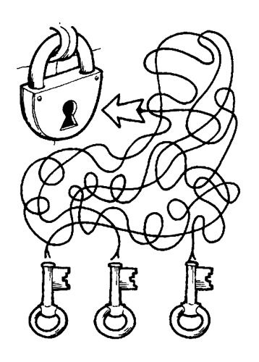

Пока команды выполняют задание жюри подводит итоги!
Побеждает дружба, команда получает памятные призы (Блокноты)
Күтілетін нәтиже:
Жүзеге асырады/воспроизводят: счет до 5,название геометрических фигур
Түсінеді/ понимают: как соотносить число предметов с цифрой.
Қолданады/применяют: решают математические загадки, определют достоинство заданной геометрической фигуры.

